安装说明

你好，现在让我来解释一下安装过程吧：

我们使用的是3.13.2的python，可能不是最新，您可去官网：[~~https://~~www.python.org](https://www.python.org)查看版本。

1、双击python-3.13.2-amd64.exe，会出现以下窗口，请注意，您需检查网络连接，须连接网络才可使用。

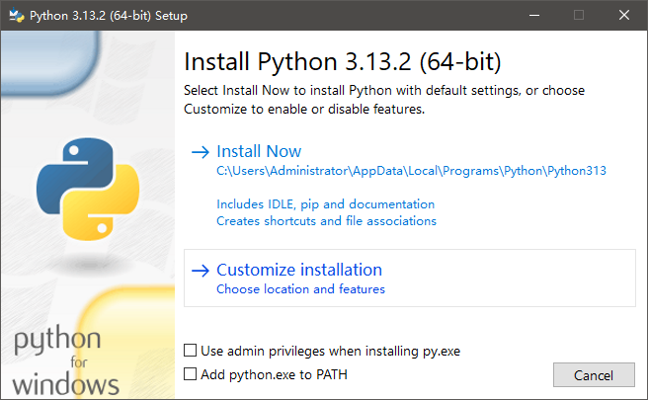

2、把Use admin privileges when installing py.exe和Add python.exe to PATH都勾上，然后点击Customize installation。

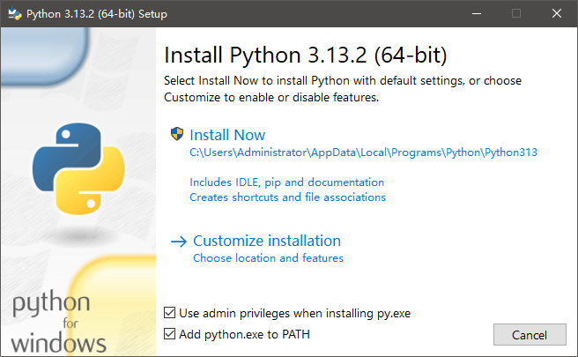

3、这里全部勾上，点Next：

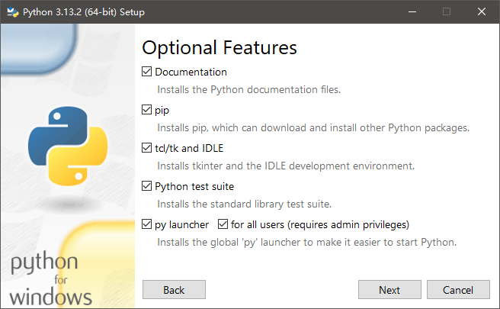

4、用这样的模板安装，然后点Install：

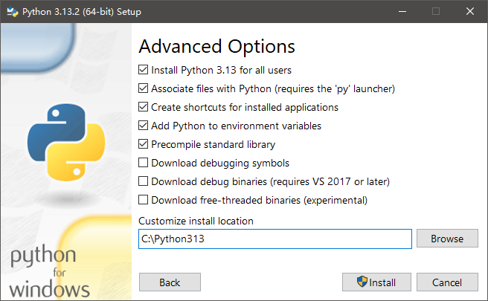

5、待安装完成：

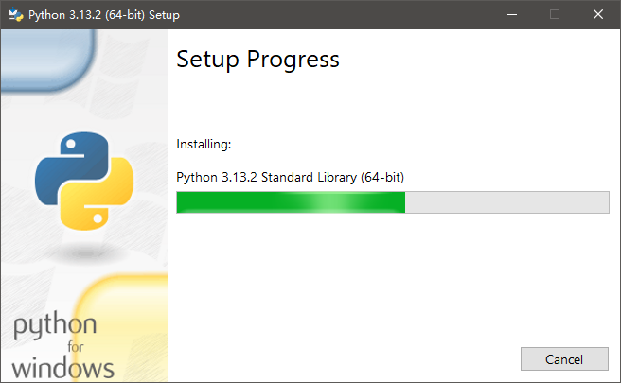

6、出现此界面为安装成功，点击close：

